### SNR#2143 대시보드 외부 게시 기능 및 대시보드 게시 전용 계정 유형 추가

**버전: [4.0.2404.0](/ko/sonar/4.0/releases/4.0.2404.0)**

로그프레소 소나의 대시보드를 외부에 공유하는 기능을 추가했습니다.

대시보드 공유를 하려면 대시보드 게시 유형의 계정이 필요합니다. 다음과 같이 대시보드 게시 계정을 만들고 대시보드를 공유할 수 있습니다.

[계정](https://docs.logpresso.com/ko/sonar/4.0/issues/ko/sonar/4.0/ui/section-users) 화면에서 "대시보드 게시" 권한을 가진 계정을 생성하세요. 계정 생성 시 자동으로 API 키가 발급됩니다.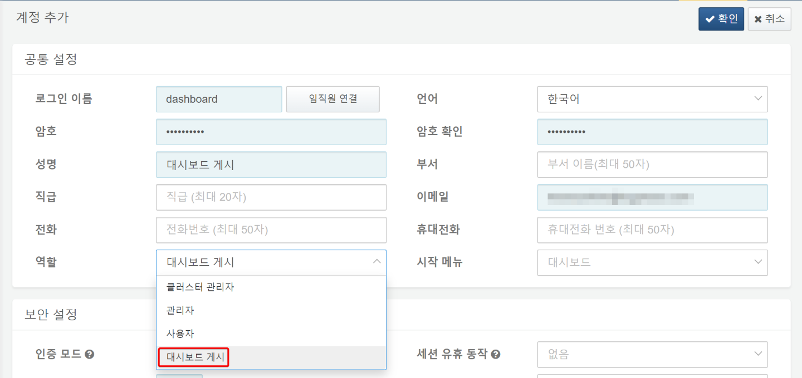

[대시보드](https://docs.logpresso.com/ko/sonar/4.0/issues/ko/sonar/4.0/ui/dashboard-settings) 화면에서 **대시보드 게시**를 클릭합니다.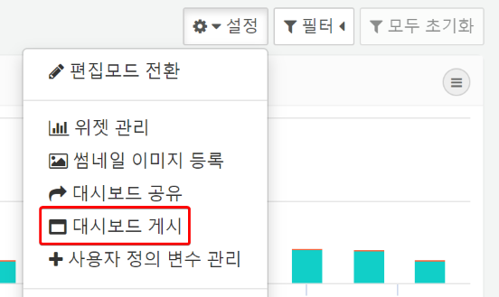

대시보드 게시 대화상자에서 대시보드 게시 권한 계정을 선택하고 공유 버튼을 클릭하세요.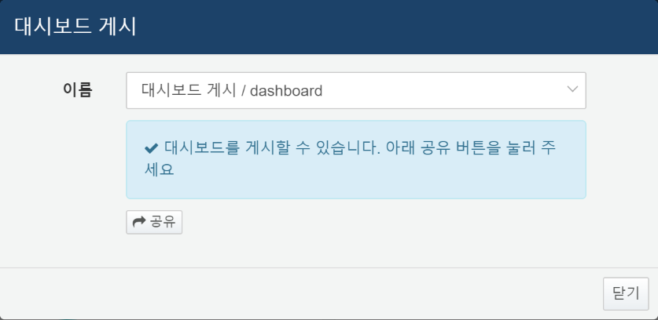

대시보드 공유 URL이 생성되면 클립보드에 URL을 복사하고 **닫기**를 클릭해 창을 닫으세요.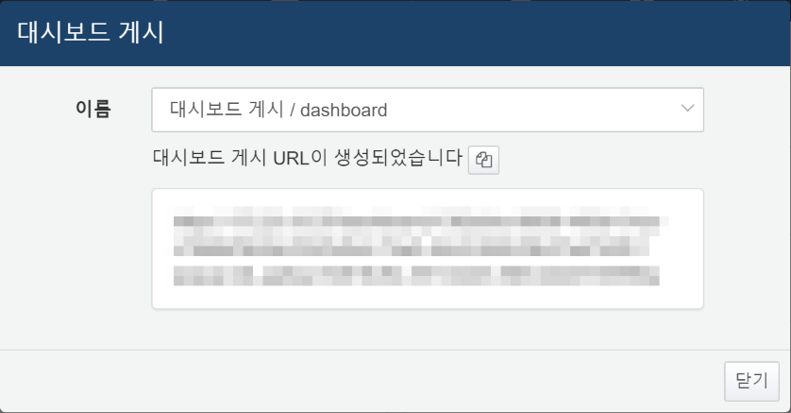

발급받은 대시보드 공유 URL을 필요한 곳에서 사용합니다.